Flechten – Wechselbeziehung zwischen Algen und Pilzen

Flechten sind Pionierorganismen, die dort wachsen, wo kaum Nährstoffe zur Verfügung stehen, z. B. auf Hausdächern und auf Steinen im Hochgebirge. Viele Flechten vertragen erhebliche Schwankungen der Temperatur und der Wasserversorgung. In einer Flechte kommt nur der Pilz zur sexuellen Fortpflanzung und bildet Sporen, die vom Wind verfrachtet werden. Die Sporen keimen zur Hyphe aus. Nun muß der Zufall mitspielen, denn nur eine bestimmte Algenart kann in Kontakt mit dem Pilz die Flechtenentwicklung einleiten. Höher entwickelte Flechten bilden Fortpflanzungseinheiten, bei denen Algen von einem Pilzmyzel umsponnen sind.

Abb. 1 zeigt vereinfacht die Wechselbeziehungen zwischen Alge und Pilz innerhalb der Flechte.
In Abb. 2 ist der Aufbau einer Flechte schematisch dargestellt.

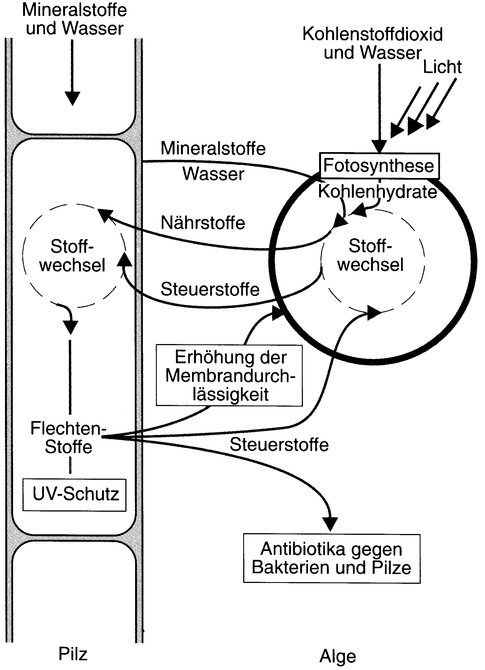
Abb.1 Wechselbeziehungen zwischen Alge und Pilz

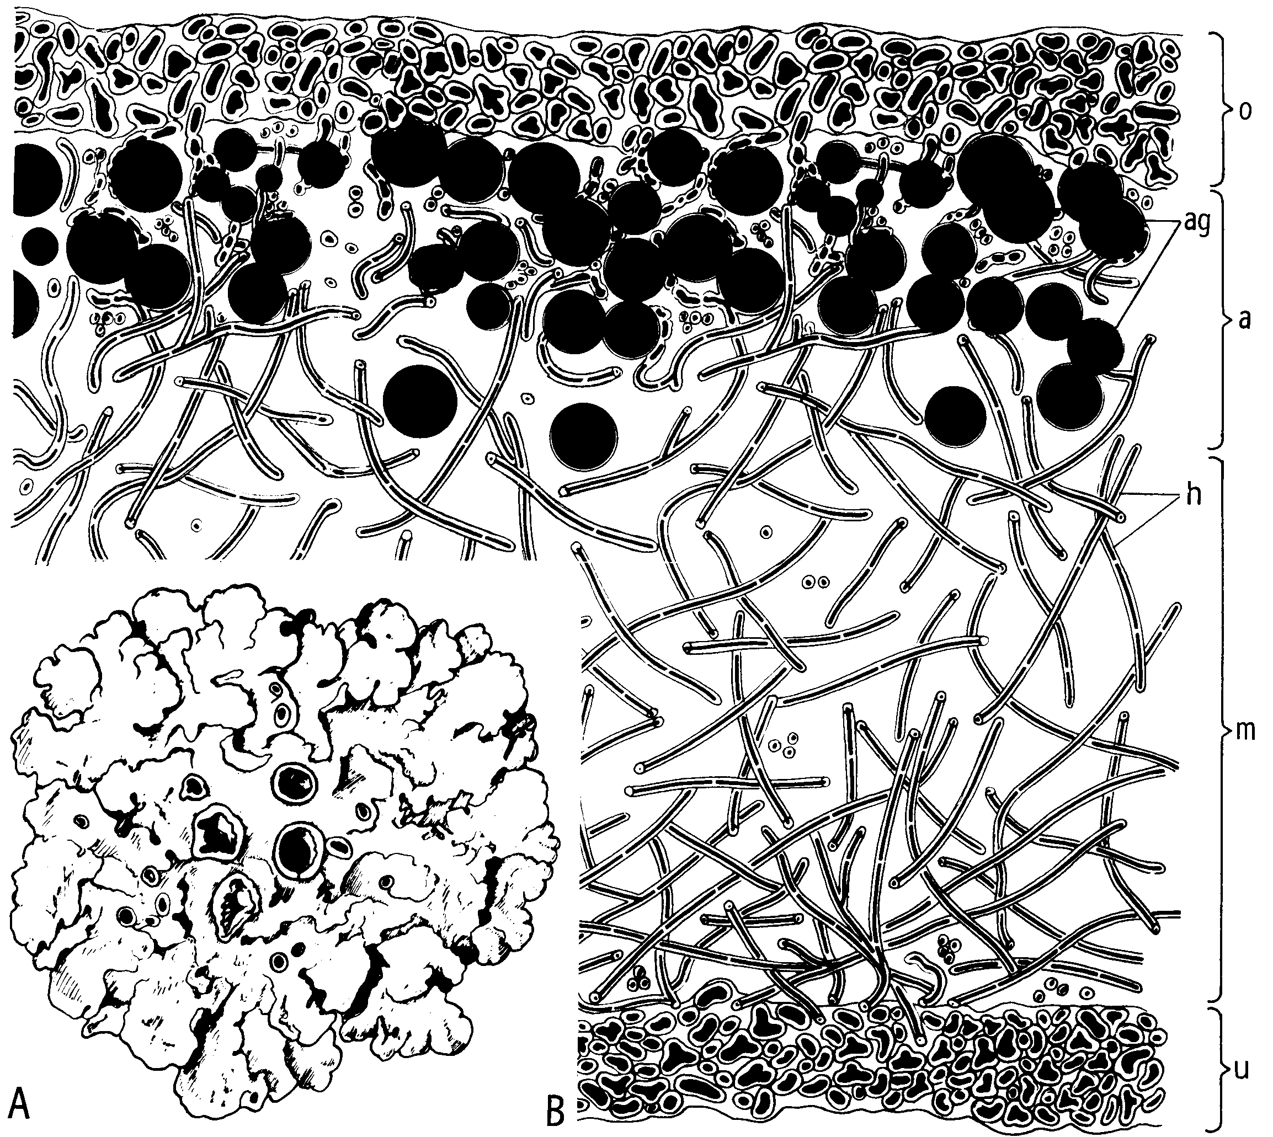

Abb. 2 Flechtensymbiose.
A Parmelia acetabulum, Habitusbild von; in der Mitte einige Fruchtkörper.
B Querschnitt durch den Flechtenkörper (Thallus) derselben Art.
a = Algenschicht
ag = Algenzellen
h = Pilzfäden (Hyphen)
m = Markschicht
o = obere Rindenschicht
u = untere Rindenschicht

Erläutern Sie die Wechselbeziehungen zwischen Alge und Pilz im Flechtenkörper.

